浙江省教育厅高等学校师资培训中心文件
浙高师培字〔2015〕1号
关于做好2015年春季浙江省高校教师教育理论培训和上机考试工作的通知

各高等(高职)学校、广播电视大学、党校、职工大学人事处(教务处、政治处)：

根据国家教育部、浙江省教育厅的有关文件精神和省教育厅高校科研师资处的意见，将于2015年4月举办浙江省高校教师教育理论培训和考试。现将有关事宜通知如下：
一、培训报名：首次参加考试的学员请在浙江省高校师资培训中心网站上注册、在线学习后自行选择考点和考试时间。补考的学员，按原注册账号登入报名系统，选择考点报名考试。报名和学习网址：http://zjzx.zjnu.edu.cn/bm。
二、培训形式：首次参加考试的学员报名后，向所报考点联系人领取培训相关教材，自学相关内容，并且必须完成500分钟以上的网络视频学习，参加补考的学员不作要求。各高校人事、教务和科研管理等部门要根据本校情况和对新入职教师的要求，为青年教师开发和提供校本培训课程，以便尽快熟悉工作环境和胜任岗位工作。学员可登录“浙江省高校教师教育理论培训考试练习系统”进行练习。练习网址：http://zjzx.zjnu.edu.cn/test/。
根据部分院校要求，高培中心将整合全省教师教育资源，给予定点现场培训。各院校如有培训意愿且培训人数在35人以上的（各院校可以自由组合），请于1月30日之前与高培中心鲍老师联系，中心会邀请专业师资队伍为各院校服务，加强教育教学能力的培训与相关知识点的解读。
高培中心已经开通了高校教师专业发展平台微信帐号，定期向高校教师推送实用型的教育教学知识与技术（含教育教学知识点的解读），各校可以组织教师登录中心的微信账号学习。
微信平台全称：浙江省高等学校师资培训中心
微信平台帐号：zjgpzx
微信平台二维码：
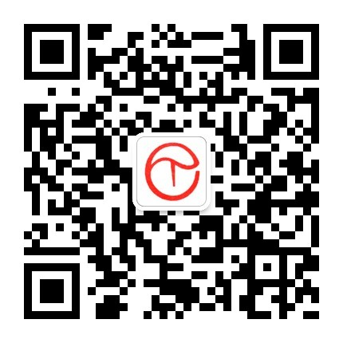

三、考试形式和时间：考试形式为上机考试，考试时间从4月11日到4月25日分批进行（具体时间见安排表）。考试共包括《高等教育学》、《大学心理学》、《高等教育法规》、《大学教师伦理学》四门，每门课考试时间分别为30分钟。四门考试合为一场，连续进行，每场考试的时间为2小时。每份试卷分单项选择题、多项选择题和判断题，满分为100分。75分以上（含75分）方为合格。原则上在同一考点为70分以上（含70分）的不合格者提供一次补考机会。具体考试安排详见报名系统。
报名系统开放时间为3月1日到4月1日。
四、考点设置：经省教育厅同意，2015年春季高校教师教育理论培训考试分别在杭州电子科技大学、浙江大学、宁波大学、温州大学和浙江师范大学设考点，考点联系方式见安排表。
五、缴费形式和标准：实行网上报名缴费。缴费标准：首次考试340元(含视频培训学习费、考务费、教材费等)，补考20元/门。
六、考试要求：1.考生应持准考证和身份证参加考试。证件不全者，不得进入考场。报名成功后，请各考生自行打印准考证。2.进入考场，考生要关闭移动电话，禁止使用一切电子设备。考生应将资料存放在监考教师指定的地方，不得将资料带入座位，否则以作弊论处。考生要自觉遵守考场纪律，不得有夹带资料、抄袭、代考等作弊行为。3.考试将全程摄像监控，一经发现有违纪或作弊行为，立即取消当次考试所有课程成绩，12个月之内不得参加同一考试（包括补考），并将录像资料上报省教育厅。
如有任何疑问，请各单位与浙江省高校师资培训中心（设在浙江师范大学）或浙江省高校教师培训基地（设在浙江大学）及时沟通，做好考试的准备工作，同时务必通知各学员提前做好复习备考工作，按时参加考试，并告知考试相关事项。
以上意见，请各单位参照执行。

附件：2015年春季浙江省高校教师教育理论培训上机考试时间安排表

浙江省高校师资培训中心
浙江省高校教师培训基地

2015年1月13日
附件：
浙江省高校青年教师教育理论培训2015年
春季上机考试时间安排表

1.考试负责人及其联系方式：
浙江省高校师资培训中心 鲍老师 电话：0579-82282130 手机：13957982646
浙江省高校教师培训基地 江老师 电话：0571-88273706 手机：13777461139

- 各考点联系人及其联系方式：
考试时间 | 设考点地区 | 设考点学校 | 联系人 | 联系电话
4月11日 | 杭州（紫金港） | 浙江大学 | 江老师 | 0571-88273706
4月12日 | 杭州（下沙） | 杭州电子科技大学 | 王老师 | 0571-86915030
4月18日 | 宁波 | 宁波大学 | 张老师 | 0574-87600365
4月19日 | 温州 | 温州大学 | 孙老师 | 0577-86598072
4月25日 | 金华 | 浙江师范大学 | 鲍老师 | 0579-82282130

